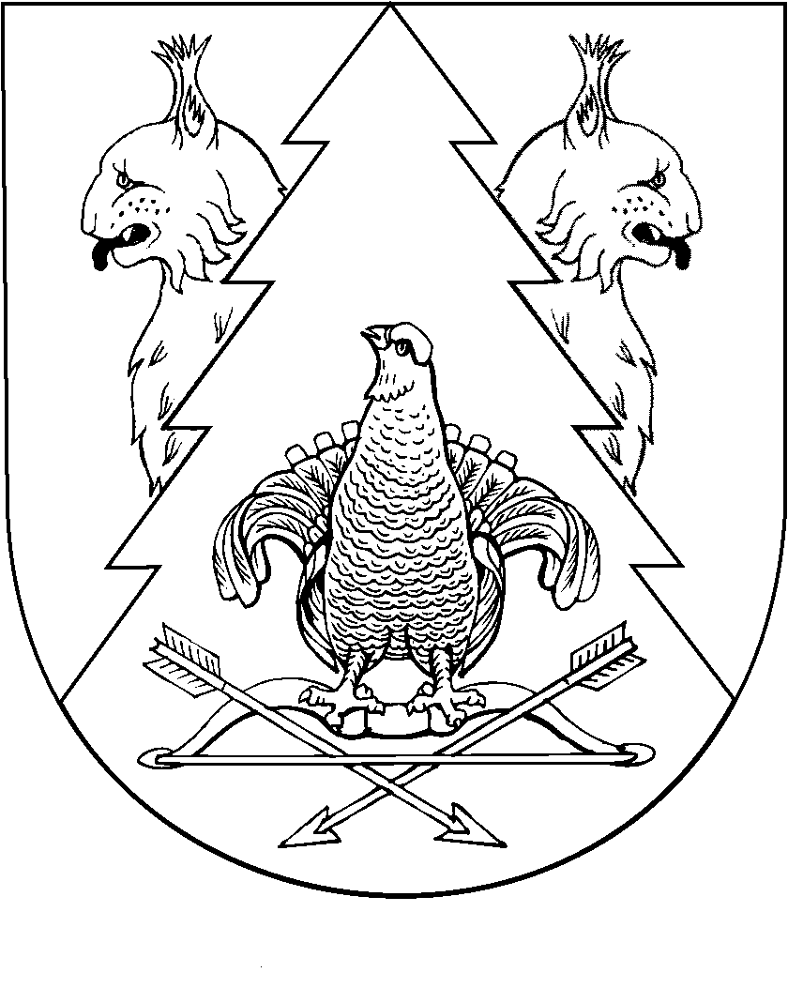
ЮКСАР ЯЛ  ПОСЕЛЕНИЙЫН  АДМИНИСТРАЦИЙ |  |  |  | АДМИНИСТРАЦИИ ЮКСАРСКОГО  СЕЛЬСКОГО ПОСЕЛЕНИЯ
ПУНЧАЛ |  |  | ПОСТАНОВЛЕНИЕ

от 28 мая 2018 года № 15

Об установлении особого противопожарного режима

В соответствии со статьей 30 Федерального закона от 21 декабря 1994 г. № 69-ФЗ «О пожарной безопасности», постановление Правительства Российской Федерации от 25 апреля 2012 г. № 390 «О противопожарном режиме» и в целях предупреждения пожаров и гибели на них людей, а также для повышения бдительности населения Юксарского сельского поселения и всех видов пожарной охраны, администрация Юксарского сельского поселения постановляет:
- Установить с 28 мая по 13 июня 2018 года на территории Юксарского сельского поселения особый противопожарный режим.
- Временно приостановить в населенных пунктах разведение костров, отжиг сухой травы. Проведение пожароопасных работ, топку печей, кухонных очагов и котельных установок.
- Организовать силами местного населения ночное противопожарное патрулирование домовладение населенных пунктов. Провести соответствующую работу о мерах пожарной безопасности и действиях в случае пожара. Подготовить первичные средства пожаротушения (бочки с водой, ведра, багры, лопаты и т.д.).
- Населению рекомендуется застраховать дома, имущество, животных.
- Руководителям предприятий и организаций провести противопожарные мероприятия своих подразделений.
- Контроль за исполнением настоящего постановления оставляю за собой.

Глава администрации  Юксарского  сельского поселения | О.С.Богданов

